**Obec Psáry**

**Zastupitelstvo obce Psáry**

**Obecně závazná vyhláška obce Psáry**

**kterou se vydává požární řád obce**

Zastupitelstvo obce Psáry se na svém zasedání konaném dne 18. 6. 2025 usneslo vydat na základě § 29 odst. 1 písm. o) bod 1 zákona č. 133/1985 Sb., o požární ochraně, ve znění pozdějších předpisů (dále jen „zákon o požární ochraně“), a v souladu s § 10 písm. d) a § 84 odst. 2 písm. h) zákona č. 128/2000 Sb., o obcích (obecní zřízení), ve znění pozdějších předpisů, tuto obecně závaznou vyhlášku (dále jen „vyhláška“):

#### *Čl. 1 Úvodní ustanovení*

(1) Tato vyhláška upravuje organizaci a zásady zabezpečení požární ochrany v obci.

(2) Při zabezpečování požární ochrany spolupracuje obec zejména s hasičským záchranným sborem kraje, občanskými sdruženími a obecně prospěšnými společnostmi působícími na úseku požární ochrany.

#### *Čl. 2 Vymezení činnosti osob pověřených zabezpečováním požární ochrany v obci*

1. Ochrana životů, zdraví a majetku občanů před požáry, živelními pohromami a jinými mimořádnými událostmi na území obce Psáry je zajištěna jednotkou sboru dobrovolných hasičů obce (dále jen „JSDH obce“) podle čl. 5 této vyhlášky a dále jednotkami požární ochrany uvedenými v příloze č. 1 této vyhlášky.
2. K zabezpečení úkolů na úseku požární ochrany byly na základě usnesení zastupitelstva obce dále pověřeny tyto orgány obce:
3. zastupitelstvo obce - projednáním stavu požární ochrany v  obci minimálně 1 x za 12 měsíců nebo vždy po závažné mimořádné události mající vztah k zajištění požární ochrany v  obci,
4. starosta - zabezpečováním pravidelných kontrol dodržování předpisů a plnění povinností obce na úseku požární ochrany vyplývajících z její samostatné působnosti, a to minimálně 1 x za 12 měsíců.

#### *Čl. 3 Podmínky požární bezpečnosti při činnostech a v objektech se zvýšeným nebezpečím vzniku požáru se zřetelem na místní situaci*

1. Za činnosti, při kterých hrozí zvýšené nebezpečí vzniku požáru, se podle místních podmínek považuje:
2. konání veřejnosti přístupných kulturních a sportovních akcí na veřejných prostranstvích, při nichž dochází k manipulaci s otevřeným ohněm a na něž se nevztahují povinnosti uvedené v § 6 zákona o požární ochraně ani v právním předpisu kraje[1] či obce[2] vydanému k zabezpečení požární ochrany při akcích, kterých se zúčastňuje větší počet osob.

Pořadatel akce je povinen konání akce nahlásit min. 2 pracovní dny před jejím započetím na Obecním úřadu Psáry a na Krajské operační a informační středisko Hasičského záchranného sboru Středočeského kraje. Je-li pořadatelem právnická osoba či fyzická osoba podnikající, je její povinností zřídit preventivní požární hlídku[3].

1. Za objekt se zvýšeným nebezpečím vzniku požáru se dle místních podmínek považuje:
2. Základní škola Amos
3. Mateřská škola Štědřík
4. Domov Laguna Psáry
5. Explosive service a.s., Psáry

#### *Čl. 4 Způsob nepřetržitého zabezpečení požární ochrany v obci*

1. Přijetí ohlášení požáru, živelní pohromy či jiné mimořádné události na území obce je zabezpečeno systémem ohlašoven požárů uvedených v čl. 7.
2. Ochrana životů, zdraví a majetku občanů před požáry, živelními pohromami a jinými mimořádnými událostmi na území obce je zabezpečena jednotkami požární ochrany uvedenými v čl. 5 a v příloze č. 1 vyhlášky.

#### *Čl. 5 Kategorie jednotky sboru dobrovolných hasičů obce, její početní stav a vybavení*

1. Obec zřídila JSDH Psáry a JSDH Dolní Jirčany, jejíž kategorie, početní stav a vybavení jsou uvedeny v příloze č. 2 vyhlášky.
2. Členové JSDH Dolní Jirčany se při vyhlášení požárního poplachu dostaví ve stanoveném čase do hasičské zbrojnice JSDH Dolní Jirčany na adrese Ke Křížku č. p. 999, Dolní Jirčany, anebo na jiné místo, stanovené velitelem JSDH.
3. Členové JSDH Psáry se při vyhlášení požárního poplachu dostaví ve stanoveném čase do hasičské zbrojnice JSDH Psáry na adrese Sportovní č. p. 3, Psáry, anebo na jiné místo, stanovené velitelem JSDH.

#### *Čl. 6 Přehled o zdrojích vody pro hašení požárů a podmínky jejich trvalé použitelnosti*

1. Obec stanovuje následující zdroje vody pro hašení požárů a další zdroje požární vody, které musí svou kapacitou, umístněním a vybavením umožnit účinný požární zásah.
2. přirozené – rybníky Junčák, Kukalák, USP Laguna
3. umělé – hydrantová síť v obci Psáry a Dolní Jirčany
4. Vlastník nebo uživatel zdrojů vody pro hašení požárů je povinen tyto udržovat v takovém stavu, aby bylo umožněno použití požární techniky a čerpání vody pro hašení požárů[4].
5. Vlastník pozemku / příjezdové komunikace ke zdrojům vody pro hašení je povinen zajistit volný příjezd pro mobilní požární techniku.
6. Zdroje vody pro hašení požárů jsou stanoveny v nařízení kraje[5]. Zdroje vody pro hašení požárů na území obce jsou uvedeny v příloze č. 3 vyhlášky.
7. Nad rámec nařízení kraje obec stanovila zdroje vody pro hašení požárů. Přehled zdrojů vody je uveden v příloze č. 3 vyhlášky. Zdroje vody pro hašení požárů, jakož i čerpací stanoviště pro požární techniku a vhodné směry příjezdu ke zdrojům vody jsou vyznačeny v plánku v příloze č. 3 vyhlášky, který se v jednom vyhotovení předává jednotce požární ochrany uvedené v čl. 5 a jednotce Hasičského záchranného sboru Středočeského kraje.
8. Vlastníci nebo uživatelé zdrojů vody, které stanovila obec (čl. 6 odst. 3), jsou povinni oznámit obci:
9. nejméně 30 dní před plánovaným termínem provádění prací na vodním zdroji, které mohou dočasně omezit jeho využitelnost pro čerpání vody k hašení požárů, a dále předpokládanou dobu těchto prací,
10. neprodleně vznik mimořádné události na vodním zdroji, která by znemožnila jeho využití k čerpání vody pro hašení požárů.

#### *Čl. 7 Seznam ohlašoven požárů a dalších míst, odkud lze hlásit požár, a způsob jejich označení*

1. Obec Psáry zřídila následující ohlašovnu požárů, která je trvale označena tabulkou „Ohlašovna požárů”:

Obecní úřad Psáry, Pražská 137, 241 940 454, 602 754 811 (všední den)

1. Požár nebo jinou mimořádnou událost spadající do kompetence požární ochrany se ohlašuje přímo na telefonní číslo 150 nebo 112.
2. Kontakty na vyhlášení požárního poplachu v katastru obce:

Velitel JSDH Dolní Jirčany, dostupnost 24/7: 731 104 110

Hlídka MP Jílové u Prahy, dostupnost 24/7: 602 870 513

Obecní úřad Psáry, Pražská 137, 241 940 454, 602 754 811 (všední den)

#### *Čl. 8 Způsob vyhlášení požárního poplachu v obci*

Vyhlášení požárního poplachu v obci se provádí:

1. signálem „POŽÁRNÍ POPLACH”, který je vyhlašován přerušovaným tónem sirény po dobu jedné minuty (25 sec. tón – 10 sec. pauza – 25 sec. tón) nebo
2. signálem „POŽÁRNÍ POPLACH”, vyhlašovaným elektronickou sirénou (napodobuje hlas trubky, troubící tón „HO – ŘÍ”, „HO – ŘÍ”) po dobu jedné minuty (je jednoznačný a nezaměnitelný s jinými signály) nebo
3. telefonem, nebo
4. přes Krajské operační a informační středisko Hasičského záchranného sboru, pomocí aplikace FIREPORT

#### *Čl. 9*

Seznam sil a prostředků jednotek požární ochrany

Seznam sil a prostředků jednotek požární ochrany podle výpisu z požárního poplachového plánu ….... kraje je uveden v příloze č. 1 vyhlášky.

#### *Čl. 10*

**Zrušovací ustanovení**

Touto vyhláškou se ruší obecně závazná vyhláška č. 1/2009 ze dne 23. 9. 2009

#### *Čl. 11*

**Účinnost**

Tato vyhláška nabývá účinnosti počátkem patnáctého dne následujícího po dni jejího vyhlášení.

*Podpis Podpis*

............................. ...................................

Vít Olmr Vlasta Málková

místostarosta starosta

**Příloha č. 1 k obecně závazné vyhlášce č. 1/2025, kterou se vydává požární řád**

Seznam sil a prostředků jednotek požární ochrany z požárního poplachového plánu středočeského kraje.

**Příloha č. 2 k obecně závazné vyhlášce č. 1/2025, kterou se vydává požární řád**

Požární technika a věcné prostředky požární ochrany JSDH obce.

**Příloha č. 3 k obecně závazné vyhlášce č. 1/2025, kterou se vydává požární řád**

1. Přehled zdrojů vody (výpis z nařízení kraje + stanovené zdroje vody nad rámec tohoto nařízení kraje).
2. Plánek obce s vyznačením zdrojů vody pro hašení požárů, čerpacích stanovišť a směru příjezdu k nim.

**Příloha č. 1 k obecně závazné vyhlášce č. ../20.., kterou se vydává požární řád**

**Seznam sil a prostředků jednotek požární ochrany z požárního poplachového plánu Středočeského kraje**

1. Seznam sil a prostředků jednotek požární ochrany pro první stupeň poplachu obdrží ohlašovny požárů obce a právnické osoby a podnikající fyzické osoby, které zřizují jednotku požární ochrany.
2. V případě vzniku požáru nebo jiné mimořádné události jsou pro poskytnutí pomoci na území obce určeny podle I. stupně požárního poplachu následující jednotky požární ochrany:

|  |  |  |  |  |
| --- | --- | --- | --- | --- |
| **Jednotky požární ochrany v I. stupni požárního poplachu** | | | | |
|  | **První jednotka požární ochrany** | **Druhá jednotka požární ochrany** | **Třetí jednotka požární ochrany** | **Čtvrtá jednotka požární ochrany** |
| **Název jednotek požární ochrany** | JSDH Dolní Jirčany | JPO HZS Středočeského kraje – HS Jílové | JSDH Jílové u Prahy | JSDH Dolní Břežany |
| **Kategorie jednotek požární ochrany nebo minimální počty a vybavení hasičské stanice HZS** | JPO III | JPO I | JPO III | JPO III |

Pozn.:

HZS – hasičský záchranný sbor,

JPO – jednotka požární ochrany (příloha k zákonu o požární ochraně),

JSDH – jednotka sboru dobrovolných hasičů,

HS – hasičská stanice,

stupně poplachu – viz § 20 a násl. vyhlášky č. 328/2001 Sb., o některých podrobnostech zabezpečení integrovaného záchranného systému, ve znění pozdějších předpisů.

**Příloha č. 2 k obecně závazné vyhlášce č. 1/2025, kterou se vydává požární řád**

**Požární technika a věcné prostředky požární ochrany JSDH obce**

|  |  |  |  |
| --- | --- | --- | --- |
| **Název jednotek požární ochrany** | **Kategorie jednotek požární ochrany** | **Požární technika a věcné prostředky požární ochrany** | **Počet členů** |
| JSDH Psáry | JPO V | Zásahový automobil typu DA  Přenosné motorové stříkačky  Kalové a plovoucí čerpadlo  Elektrocentrála |  |
| JSDH Dolní Jirčany | JPO III | Zásahový automobil typu CAS20  Zásahový automobil typu DA  Izolační dýchací technika  Sada hydraulických vyprošťovacích nástrojů  Přenosné motorové stříkačky  Kalové a plovoucí čerpadlo  Elektrocentrála | Dostatečný počet členů ke splnění Vyhlášky č. 247/2001 Sb. |

Pozn.:

CAS – cisternová automobilová stříkačka,

DA – dopravní automobil.

**Příloha č. 3 k obecně závazné vyhlášce č. ../20.., kterou se vydává požární řád**

1. **Přehled zdrojů vody určených pro hašení požárů z nařízení kraje**

|  |  |  |  |  |
| --- | --- | --- | --- | --- |
| **Typ zdroje vody** | **Název** | **Kapacita** | **Čerpací stanoviště** | **Využitelnost** |
| přirozené | rybník Kukalák | 15 000 m | na hrázi | celoroční |
| přirozené | rybník Junčák | 13 000 m | na hrázi | celoroční |
| přirozené | USP Laguna | 18 000 m | na hrázi | celoroční |
| přirozené | Nádržka |  | nevhodné | nevhodné |
| přirozené | Štědřík |  | nevhodné | nevhodné |
|  |  |  |  |  |

**Přehled zdrojů vody určených pro hašení požárů stanovených nad rámec nařízení kraje**

|  |  |  |  |  |
| --- | --- | --- | --- | --- |
| **Typ zdroje vody** | **Název** | **Kapacita** | **Čerpací stanoviště** | **Využitelnost** |
| umělé | nadzemní hydrant Jesenická | 0,52 MPa | Jesenická | celoroční |
| umělé | nadzemní hydrant Hlavní | 0,48 MPa | u staré zbrojnice | celoroční |
| umělé | nadzemní hydrant Sportovců | 0, 45 MPa | Sportovců x horní | celoroční |
| umělé | nadzemní hydrant  Ke Křížku | 0,42 MPa | Ke Křížku x U Sv. Jána | celoroční |
| umělé | nadzemní hydrant Sportovní | 0,53 MPa | Sportovní x Kutná | celoroční |
| umělé | podzemní hydrant Luční | 0,41 MPa | Luční x Jílovská | celoroční |

1. **Plánek obce s vyznačením zdrojů vody pro hašení požárů, čerpacích stanovišť a směru příjezdu k nim**

Rybník Kukalák

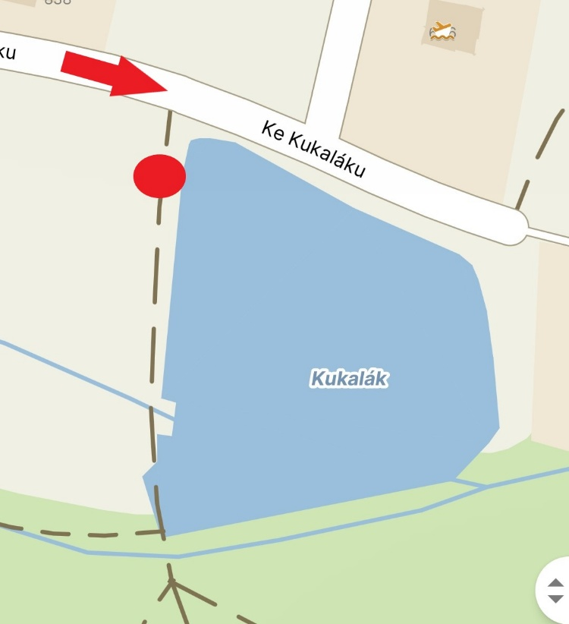

Rybník Junčák  
Obsah obrázku text, mapa, snímek obrazovky, diagram

Obsah generovaný pomocí AI může být nesprávný.

USP Laguna

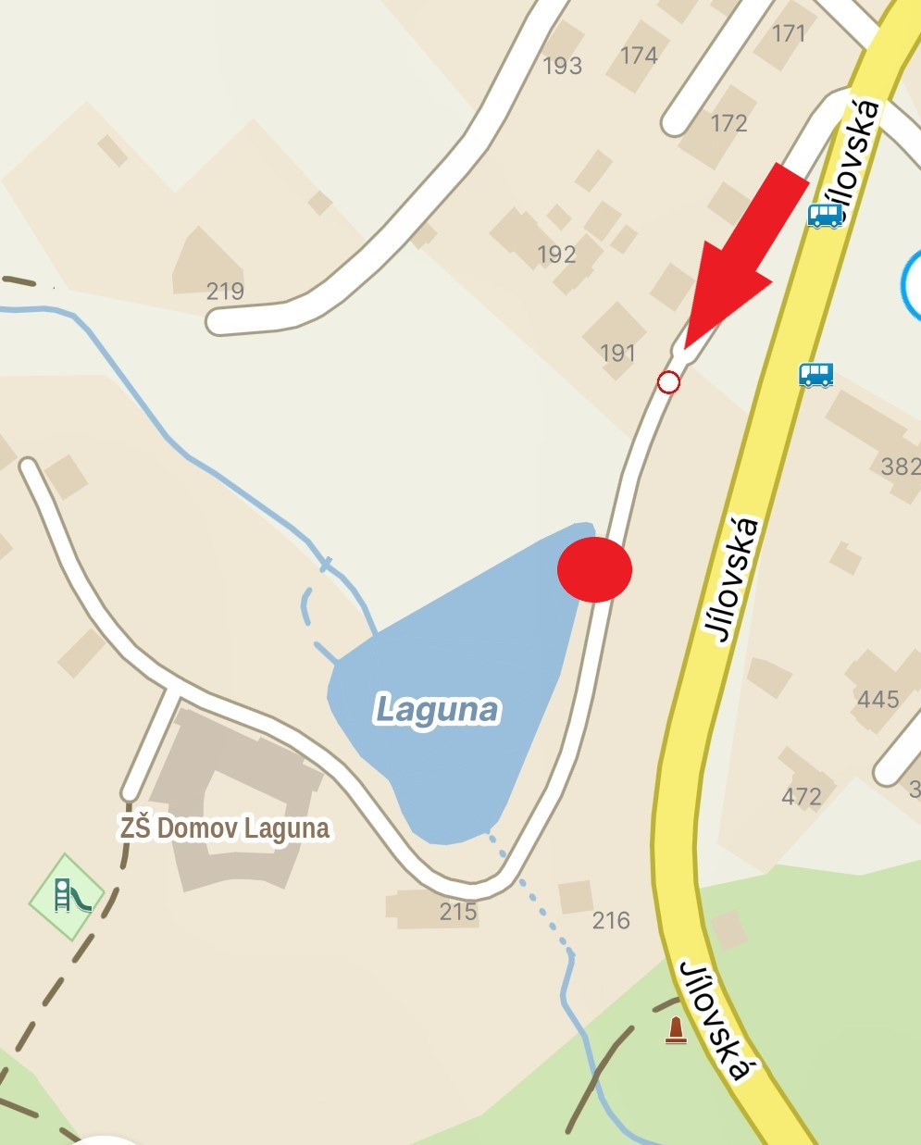

1. § 27 odst. 2 písm. b) bod 5 zákona o požární ochraně
2. § 29 odst. 1 písm. o) bod 2 zákona o požární ochraně
3. § 13 odst. 1 písm. b) zákona o požární ochraně
4. § 7 odst. 1 zákona o požární ochraně
5. nařízení ….kraje č… ze dne ……